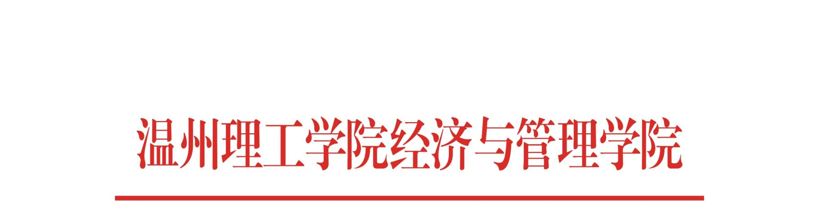

通 报 批 评

在学校2024-2025学年第二学期第三周的寝室违规电器排查中，发现23工商管理郭*同学（见附表），在寝室存放违章电器，对宿舍造成安全隐患，严重违反了学校的规章制度。
鉴于该同学认错态度诚恳，经学院研究决定，给予郭*同学通报批评一次。希望全院同学引以为戒，严格要求自己，遵守校纪校规。

温州理工学院经济与管理学院
2025年3月27日

附表
违规电器排查学生名单
班级 | 姓 名 | 性别 | 校区 | 楼栋 | 宿舍
23工商管理 | 郭 * | 男 | 滨海 | 5 | 627

